测试环境搭建手册

1. 安装jdk/redis/zookeeper/tomcat/ngnix/vacar/vertx/mogodb 等环境（测试环境均已安装）
2. 开放防火墙端口，重启防火墙 查看防火墙端口 firewall-cmd --list-ports
3. 防火墙配置参考https://blog.csdn.net/achang21/article/details/52538049

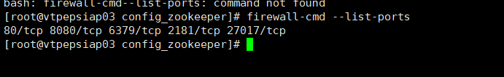

1. 连接vpn 才能登陆测试环境(plz contract 张奇大神)

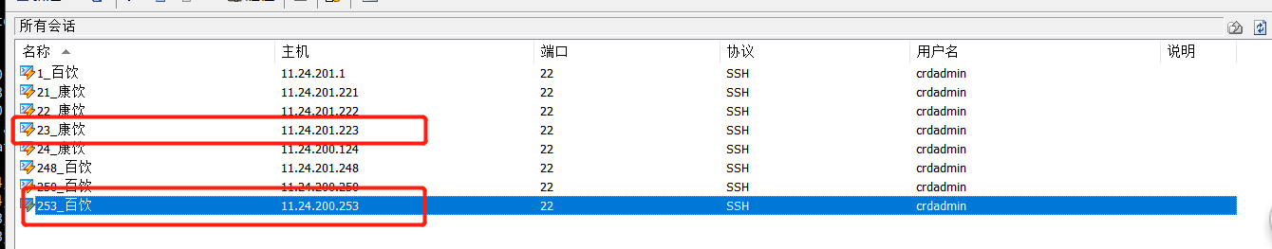

1. linux提权到root权限 sudo su root 切回crdadmin用户 sudo su crdadmin
2. 检测是否有java环境 java -version zookeeper tomcat 依赖jdk环境

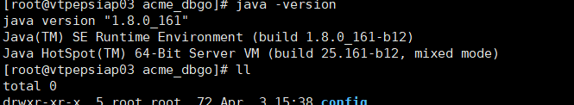

1. 如果没有出现上面的环境 请将配置好的jdk环境变量生效 source /etc/profile
2. 那么现在就可以停tomcat服务 上传war包发版了
3. 停止tomcat服务 可以使用命令 ps -ef | grep tomcat kill -9 tomcat的进程id
4. 配置好解压好的war包中的application-dev.properties文件
5. 重新启动tomcat服务即可
6. redis 启动redis服务 ./redis-server /acme_dbgo/config/config_redis/redis.conf &
7. mongo 启动mongodb ./mongod --config /acme_dbgo/config/config_redis/redis.conf &
8. Zookeeper 启动 ./zkServer.sh start ../conf/zoo.cfg &